BÀI 9: ÔN TẬP — BẢN THỬ NGHIỆM PHIÊU LƯU NỀN TẢNG 3D
Mô tả chi tiết sản phẩm bài học — Bản thử nghiệm tích hợp của học phần — phiên bản 1.1
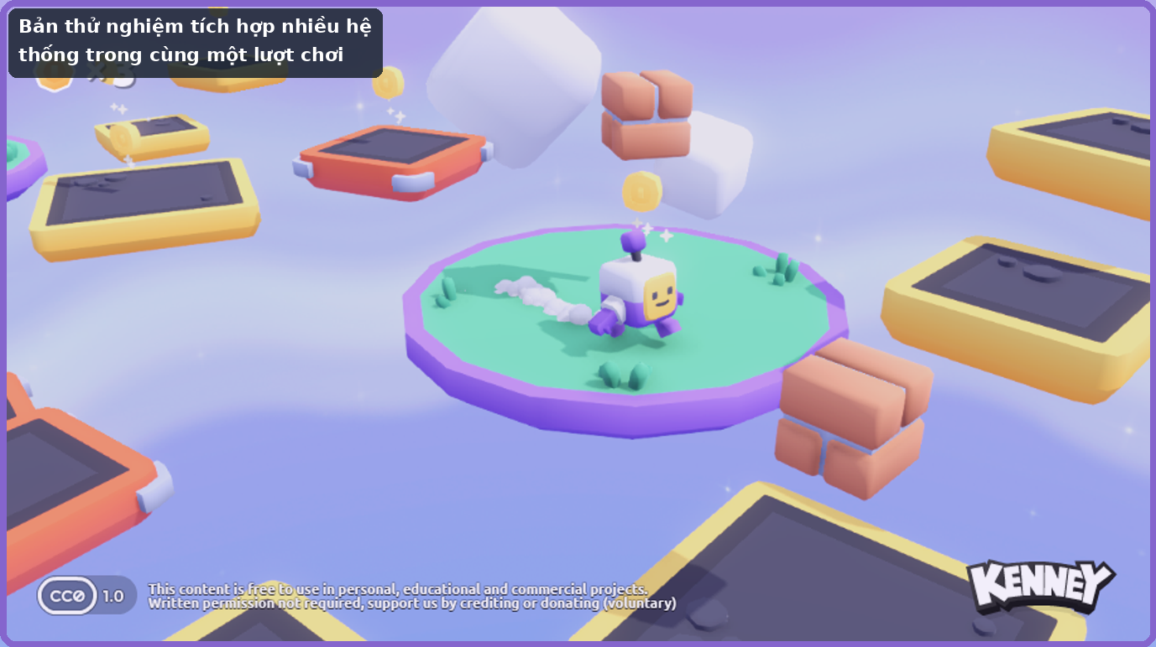
Ảnh chú giải định hướng từ trò chơi nguồn Kenney. Dùng để hình dung sản phẩm; không thay thế ảnh minh chứng từ dự án thật.
Sản phẩm của bài
Bản thử nghiệm phải cho phép người chơi đi qua toàn bộ vòng chơi: điều khiển và nhảy, thu vật phẩm, gặp nguy hiểm, kích hoạt điểm kiểm tra, theo dõi thông tin trên giao diện, đáp ứng luật thắng và chơi lại. Trò chơi phải không còn lỗi chặn đường hoàn thành và có minh chứng ít nhất một lỗi thật đã được sửa.

1. Mục đích của sản phẩm
Học sinh hợp nhất các hệ thống được xây từ bài 5 đến bài 8 trên nền nguyên mẫu của bài 4 để tạo một trò chơi có thể chơi từ đầu đến cuối và có bằng chứng kiểm thử – sửa lỗi – kiểm tra lại.

2. Học sinh bắt đầu từ đâu?
- Nguyên mẫu chạy/nhảy của bài 4.
- Vật phẩm của bài 5, nguy hiểm và điểm kiểm tra của bài 6, giao diện của bài 7, luật thắng/chơi lại và bản chạy thử trên trình duyệt của bài 8.

3. Sản phẩm sau bài phải có những thành phần nào?
Thành phần | Trạng thái cần đạt sau bài
Vòng chơi đầu–cuối | Mọi hệ thống hoạt động trong cùng một lượt chơi.
Tính nhất quán trạng thái | Vật phẩm, điểm kiểm tra, giao diện và luật thắng không mâu thuẫn dữ liệu.
Khả năng hoàn thành | Không có chướng ngại, lỗi va chạm hoặc điều kiện sai làm người chơi mắc kẹt.
Kiểm thử có bằng chứng | Có trường hợp kiểm thử, kết quả mong đợi, kết quả thực tế, lỗi phát hiện, phần sửa và kết quả kiểm tra lại.
Kiểm tra bản chạy trên trình duyệt | Bản thử nghiệm được kiểm tra trên trình duyệt theo cổng kỹ thuật của học phần.

4. Người chơi sẽ trải nghiệm sản phẩm như thế nào?
- Chơi một lượt hoàn chỉnh mà không chỉnh sửa để ghi lỗi.
- Lập các trường hợp kiểm thử quan trọng.
- Chọn ít nhất một lỗi có ảnh hưởng thật đến vòng chơi.
- Sửa lỗi trong phạm vi kiến thức đã học.
- Chạy lại đúng trường hợp kiểm thử để xác nhận lỗi đã hết.
- Chạy lại toàn bộ vòng chơi và kiểm tra bản chạy trên trình duyệt.

5. Kiến thức bắt buộc học sinh phải hiểu trong bài
- Không có kiến thức kỹ thuật cốt lõi mới. Bài này đào sâu khả năng tích hợp: một thay đổi ở vật phẩm có thể ảnh hưởng giao diện và luật thắng; một thay đổi điểm kiểm tra có thể ảnh hưởng trạng thái hồi sinh.
- Kiểm thử sản phẩm tích hợp cần kiểm tra cả đường đi đúng và một số trường hợp có chủ đích như bỏ vật phẩm, chạm nguy hiểm, chết sau khi qua điểm kiểm tra hoặc chơi lại.

6. Kiến thức từ bài trước được dùng lại
- Dùng lại toàn bộ hệ thống đã học trong học phần đến hết bài 8.

7. Phần nào học sinh làm, phần nào chương trình cung cấp?
- Học sinh phải có bằng chứng cho ít nhất một phần sửa lỗi hoặc cải tiến dựa trên kiểm thử.
- Các lớp hoàn thiện do chương trình cung cấp không thể thay thế nhật ký kiểm thử hoặc phần giải thích của học sinh.
Nguyên tắc sở hữu
Một chức năng chạy được hoặc một tài sản đẹp do chương trình cung cấp không tự động trở thành minh chứng năng lực cá nhân. Minh chứng phải gắn với phần học sinh thực sự tạo, chỉnh sửa có ý nghĩa, kiểm thử hoặc giải thích được.

8. Yêu cầu hình thức và khả năng sử dụng
- Khu vực đích và trạng thái hoàn thành phải dễ nhận biết.
- Phản hồi khi thắng/chơi lại không được che hoặc làm mất khả năng điều khiển ngoài ý muốn.
- Bản chạy trên trình duyệt phải giữ được bố cục giao diện và góc nhìn tương đương bản trong trình chỉnh sửa.

9. Khi nào sản phẩm được coi là hoàn thành?
☐ Mọi hệ thống hoạt động trong cùng một lượt chơi.
☐ Vật phẩm, điểm kiểm tra, giao diện và luật thắng không mâu thuẫn dữ liệu.
☐ Không có chướng ngại, lỗi va chạm hoặc điều kiện sai làm người chơi mắc kẹt.
☐ Có trường hợp kiểm thử, kết quả mong đợi, kết quả thực tế, lỗi phát hiện, phần sửa và kết quả kiểm tra lại.
☐ Bản thử nghiệm được kiểm tra trên trình duyệt theo cổng kỹ thuật của học phần.
☐ Học sinh có thể nói bằng lời của mình sản phẩm đã thay đổi gì và vì sao phần đó hoạt động.

10. Những kết quả chưa được chấp nhận
- Thêm cơ chế mới trong khi các hệ thống cũ chưa tích hợp ổn định.
- Không thể chơi trọn từ đầu đến đích.
- Nói đã sửa lỗi nhưng không có bằng chứng trước/sau và kiểm tra lại.

11. Hình ảnh và minh chứng phải thu từ dự án thật
Minh chứng thực tế cần thu
Các mục dưới đây phải được chụp từ dự án thật sau khi chạy thử. Ảnh tham chiếu Kenney và sơ đồ trong tài liệu chỉ dùng để minh họa, không thay thế minh chứng.
Ảnh/đoạn quay 1: Ảnh trò chơiplay bản thử nghiệm có đồng thời giao diện, vật phẩm và đường thử thách.
Ảnh/đoạn quay 2: Bảng hoặc ảnh trường hợp kiểm thử với kết quả mong đợi và kết quả thực tế.
Ảnh/đoạn quay 3: Ảnh trước/sau của lỗi đã sửa.
Ảnh/đoạn quay 4: Ảnh trình duyệt của bản chạy trên trình duyệt đã kiểm tra.

12. Sản phẩm này đóng góp gì vào sản phẩm học phần?
Đây là bản thử nghiệm tích hợp, là cơ sở để học sinh thiết kế phiên bản cuối và cá nhân hóa ở Bài 10.

